Mit freundlichen Grüßen | Best regards
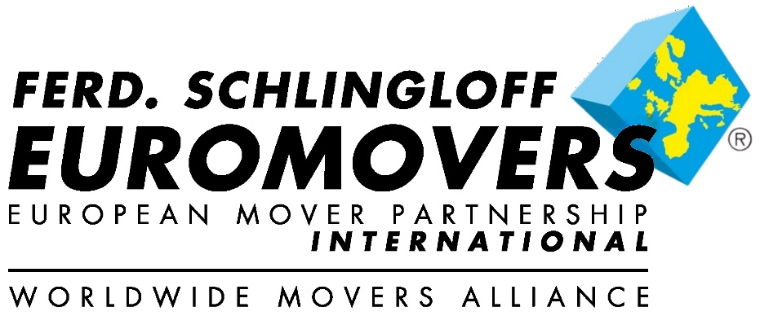

FERD. SCHLINGLOFF
ist eine Marke der | Is a brand of
Wagner International GmbH
Schlangenbader Str. 40,
65344 Eltville-Martinsthal
Deutschland | Germany

Telefon | Phone: +49-6123-50319-0
Fax: +49-6123-50319-50
E-mail: info@schlingloff-euromovers.de
Homepage: www.schlingloff-euromovers.de
Handelsregisternummer | Company Registration Number: HRB 29490
UST-IdNr.: | VAT No.: DE310079340
Geschäftsführer | Managing Director: Mr. Dimitri Wagner
Mitgliedschaften | Memberships: IAM, Euromovers International
Zertifizierungen | Certifications: ISO 9001, ISO 14001, BS 8564, BS EN 12522

